关于2018年度通用办公电脑更新工作的通知
各部门：
本年度教职工办公电脑更新添置工作即日启动，现将相关事宜通知如下：
一、可选型号主要参数
我校2018年度通用办公电脑更新项目已完成操作，经过以固定预算进行各品牌间的配置比选，确定品牌配置如下：
类型 | 台式机 | 一体机
型号 | Dell  OptiPlex 7050MT | Dell  OptiPlex 5250 AIO
 | 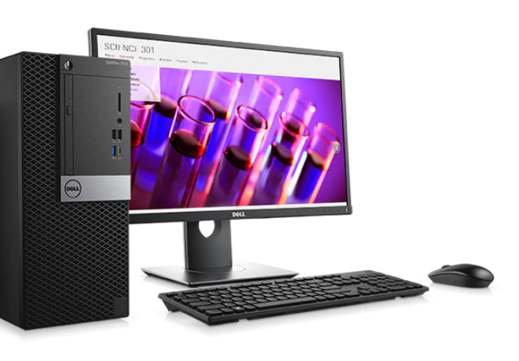 | 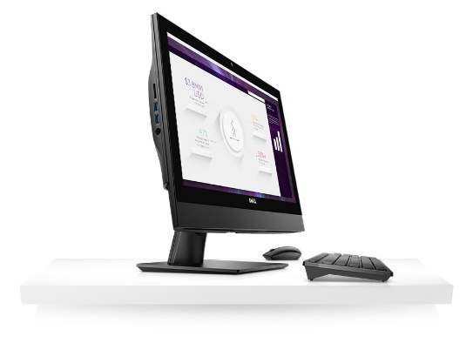
单价 | 6000元
显示器 | 23寸宽屏液晶E2318H | 22英寸宽屏
CPU | Intel Core i7-7700
内存 | 8G DDR4 2400 MHz |  | 8GB DDR4 2400MHz
显卡 | AMD Radeon R5 430 2GB AMD Radeon R7 M465 2GB
硬盘 | 1TB 7200rpm | 1TB 7200rpm 2.5
光驱 | DVDRW | 8x DVDRW
网卡 | 10-100-1000M网卡  WIFI | 10-100-1000M网卡  WIFI
操作系统 | Windows10家庭单语言版,64位 | Windows10家庭单语言版,64位
其他 | 键盘/声卡/光电鼠标
服务政策 | 一年原厂保修服务和显示器3年高级更换服务
二、更新添置
按照市财政局“IT类设备必须至少使用7年”的规定，结合教职工办公电脑的实际使用情况，今年更新2010年及之前购置的办公电脑。
根据《上海市市级行政单位通用办公设备家具配置标准（试行）》【沪财行（2014）39号】文件精神，通用办公台式电脑配置标准为1台/人，已达到规定使用年限，但尚可继续使用的通用办公设备家具应当继续使用。
凡上述符合条件的办公电脑，由使用人提出，部门设备管理员汇总，统一在资产平台进行申购与报废，并将申购单打印报至我处设备供应科。待编制数审定以及待报废技术鉴定后，予以操作。若有其他疑问，请致电51322048详询。
另，请各位需要更新电脑的老师尽快用U盘或移动硬盘做好资料备份，以免耽误更换工作。

设备与房产管理处
2018年3月12日

